分节题组3-1 速度
（在30分钟内完成有效）
1．关于瞬时速度和平均速度，下列说法中正确的是( )
A．平均速度大小等于初速度与末速度的平均值
B．极短时间内的平均速度可认为等于瞬时速度
C．通过相同的路程，所用时间少的物体平均速度大
D．平均速率就是瞬时速率的平均值

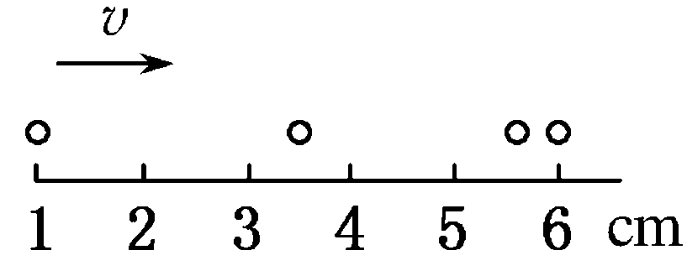
2．用同一张底片对着小球运动的路径每隔$\frac{1}{10}$ s拍一次照，得到的照片如图所示，从x＝1 cm处运动到x＝6 cm处的平均速度是( )
A．0.25 m/s B．0.2 m/s
C．0.17 m/s D．无法确定

3．一名短跑运动员在100 m竞赛中，测得他5 s末的速度为10.4 m/s,10 s末到达终点的速度是10.2 m/s，则运动员在100 m竞赛中的平均速度为( )
A．10.4 m/s B．10.3 m/s
C．10.2 m/s D．10 m/s

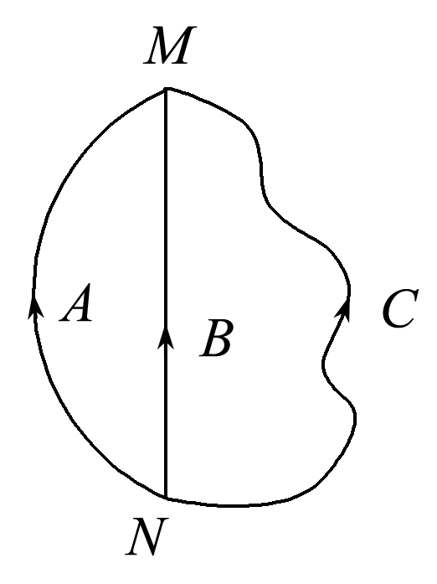
4．三个质点A、B、C的运动轨迹如图所示，三个质点同时从N点出发，同时到达M点，其间都不停也不返回，则下列说法中正确的是( )
A．三个质点从N到M的平均速度相同
B．B质点从N到M的平均速度方向与任意时刻的瞬时速度方向相同
C．到达M点时的瞬时速率一定是质点A的大
D．三个质点从N到M的平均速率相同

5．10月10日，2013东亚运动会游泳比赛迎来首日争夺．在男子4×200米自由泳接力决赛中，由郝运、李昀琦、张杰、汪顺组成的中国队以7分15秒25的成绩获得了冠军．已知赛道长50米，则中国队在整个比赛中的平均速度为________，平均速率为________．

6．一辆汽车在一条平直公路上行驶，第1 s内通过的位移是8 m，第2 s内通过的位移是20 m，第3 s内通过的位移是30 m，第4 s内通过的位移是10 m，则汽车在最初2 s内的平均速度是________m/s，中间2 s内的平均速度是________m/s，全部时间内的平均速度是________m/s.
7．质点在x轴上并只朝着x轴的正方向运动，它走走停停，已知凡是走的时候一定是匀速运动的，各个时刻的位置坐标如下表所示，则此质点开始运动后：
t/s | 0 | 2 | 4 | 6 | 8 | 10 | 12 | 14 | 16 | 18
x/m | 2 | 4 | 6 | 8 | 8 | 8 | 12 | 16 | 20 | 24
(1)质点在第8 s内的速度多大？
(2)质点在12 s到16 s这段时间内的速度多大？

8．某物体沿一条直线运动：
(1)若前一半时间内的平均速度为v₁，后一半时间内的平均速度为v₂，求全程的平均速度；
(2)若前四分之一位移的平均速度为v₁，后四分之三位移的平均速度为v₂，全程的平均速度又是多少？

分节题组练3-1 速度
参考答案
1、解析 平均速度是位移与时间的比值，与初、末速度无关，A错误；由瞬时速度的定义可知，B正确；平均速率是路程与时间的比值，瞬时速率是瞬时速度的大小，通过相同的路程，所用时间少的物体平均速率大，C、D错误．
答案 B
2、解析 v＝$\frac{s}{t}$＝$\frac{5×10－2 m}{\frac{3}{10} s}$＝0.17 m/s.
答案 C
3、解析 v＝$\frac{x}{t}$＝$\frac{100}{10}$ m/s＝10 m/s.
答案 D
4、解析 三个质点的位移相同，时间相同，所以平均速度相同，A正确；由于B质点做单向直线运动，其平均速度方向与瞬时速度方向相同，B正确；三个质点运动的路程不同，运动时间相同，平均速率不相同，D错误；无法判断到达M点时哪个质点的瞬时速率大，故C错误．
答案 AB
5、解析 中国队在整个比赛中的位移为0，所以平均速度为0；平均速率：v＝$\frac{s}{t}$＝$\frac{800}{7×60＋15.25}$ m/s≈1.838 m/s.
答案 0 1.838 m/s
6、解析 最初2 s内$\overline{v}$₁＝$\frac{x1}{t1}$＝$\frac{8＋20}{2}$ m/s＝14 m/s
中间2 s内$\overline{v}$₂＝$\frac{x2}{t2}$＝$\frac{20＋30}{2}$ m/s＝25 m/s
全部时间内$\overline{v}$₃＝$\frac{x3}{t3}$＝$\frac{8＋20＋30＋10}{4}$ m/s＝17 m/s.
答案 14 25 17
7、解析 (1)从表中可以看出从第6 s到第10 s，质点是静止的，位置没有变化，故质点在第8 s内的速度为0；(2)质点在12 s到16 s这段时间内的位移为Δx＝x₂－x₁＝20 m－12 m＝8 m，所以这段时间内的速度为v＝$\frac{Δx}{Δt}$＝$\frac{8}{4}$ m/s＝2 m/s.
答案 (1)0 (2)2 m/s
8、解析 (1)设全程所用的时间为t，则由平均速度的定义知
前一半时间内的位移为x₁＝v₁·$\frac{t}{2}$
后一半时间内的位移为x₂＝v₂·$\frac{t}{2}$
全程时间t内的位移为x＝x₁＋x₂＝(v₁＋v₂)$\frac{t}{2}$
全程的平均速度为$\overline{v}$＝$\frac{x}{t}$＝$\frac{v1＋v2}{2}$
(2)设全程位移为x，由平均速度定义知
前四分之一位移所用时间为t₁＝$\frac{\frac{x}{4}}{v1}$＝$\frac{x}{4v1}$
后四分之三位移所用时间为t₂＝$\frac{\frac{3x}{4}}{v2}$＝$\frac{3x}{4v2}$
全程所用时间为t＝t₁＋t₂＝$\frac{x}{4v1}$＋$\frac{3x}{4v2}$＝$\frac{x(v2＋3v1)}{4v1v2}$
全程的平均速度为$\overline{v}$＝$\frac{x}{t}$＝$\frac{4v1v2}{v2＋3v1}$
答案 (1)$\frac{v1＋v2}{2}$ (2)$\frac{4v1v2}{v2＋3v1}$

